Лекція.

Долікарська допомога при ураженні електричним струмом
При ураженні електричним струмом необхідно якомога швидше звільнити потерпілого від струмопровідних частин обладнання.
Дотик до струмопровідних частин (мережі під напругою) у більшості випадків призводить до судом м’язів, тобто людина самостійно не в змозі відірватися від провідника. Тому необхідно швидко відключити ту частину електрообладнання, до якої доторкається людина.
Будь-яке зволікання при наданні допомоги, а також невміння того, хто допомагає, надати кваліфіковану допомогу, призводить до загибелі людини, яка знаходиться під дією струму.
При звільненні потерпілих від струмопровідних частин або проводу в електроустановках напругою до 1000 В відключають струм, використовуючи сухий одяг, палицю, дошку, шапку, сухі рукавиці, рукав одягу, діелектричні рукавиці. Провідники перерізають інструментом з ізольованими ручками, перерубують сокирою з дерев’яним сухим топорищем. Потерпілого можна також відтягнути від струмопровідних частин за одяг, уникаючи дотику до навколишніх металевих предметів та до відкритих частин тіла потерпілого. Відтягуючи потерпілого за ноги, не можна торкатися його взуття, оскільки воно може бути сирим і стає провідником електричного струму. Той, хто надає допомогу, повинен одягнути діелектричні рукавиці або обмотати їх шарфом, натягнути на них рукав піджака або пальта. Можна також ізолювати себе, ставши на гумовий килимок, суху дошку тощо (рис. 7.15).
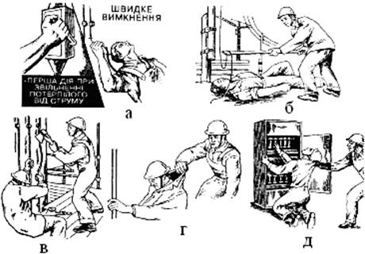
Рисунок 7.15 – Звільнення потерплого від дії струму:
а – відключенням електроустановки;
б – відкиданням проводу сухою дошкою, рейкою;
в – перерубуванням дротів;
г – відтягуванням за сухий одяг;
д – відтягуванням в рукавицях.
При звільненні потерпілих в електроустановках з напругою понад 1000В слід користуватися діелектричними рукавицями і взути діелектричні боти; діяти ізолюючою штангою або ізолюючими кліщами (рис. 7.16). Якщо є можливість, то вимкнути електроустановку. Можна замкнути або заземлити провідники (замкнути дроти накоротко, накинувши на них попередньо заземлений провід).
Якщо провід торкається землі, то необхідно пам’ятати про небезпеку крокової напруги. Тому після звільнення потерпілого від струмопровідних частин слід винести його з небезпечної зони. Без засобів захисту пересуватися в зоні розтікання струму по землі слід не відриваючи ноги одна від одної (рис. 7.17).
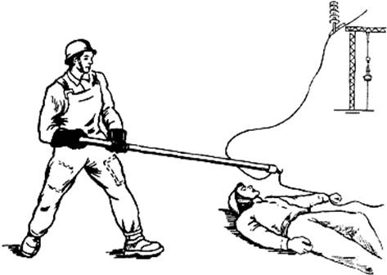
Рисунок 7.16 – Звільнення потерпілого від дії струму в електроустановках напругою понад 1000 В ізолюючою штангою
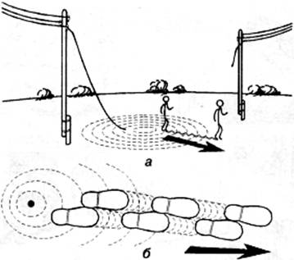
Рисунок 7.17 – Пересування в зоні розтікання струму:
а – напрям пересування; б – положення ніг при пересуванні
Виділяють три стани людського організму внаслідок дії електроструму:
I стан – потерпілий при свідомості. Слід забезпечити повний спокій, 2-3 годинне спостереження, виклик лікаря.
II стан – потерпілий непритомний, але дихає. Людину покласти горизонтально, розстебнути комір і пасок, дати нюхати нашатирний спирт, викликати лікаря.
III стан – потерпілий не дихає або дихає з перервами, уривчасто, як вмираючий. Роблять штучне дихання і непрямий масаж серця.
Долікарська допомога потерпілому. Способи штучного дихання
Кожен працівник, обслуговуючий оперативний персонал повинні знати правила долікарської допомоги, способи штучного дихання і масажу серця.
Долікарську допомогу потерпілому надають на місці нещасного випадку. Констатувати смерть має право тільки лікар.
Способи штучного дихання бувають ручні та апаратні. Ручні менш ефективні, але можуть застосовуватись негайно при порушенні дихання у потерпілого. При виконанні штучного дихання “з рота в рот”, та “з рота в ніс” в рот або в ніс потерплого рятівник видихає зі своїх легенів в легені потерпілого об’єм повітря в кількості 1000-1500 мл. Цей метод найбільш ефективний, однак можлива передача інфекції, тому використовують носовичок, марлю, спеціальну трубку.
Підготовка до штучного дихання.
1. Звільнити потерпілого від одягу – розв’язати галстук, розстебнути комір сорочки тощо.
2. Покласти потерпілого на спину на горизонтальну поверхню – стіл або підлогу.
3. Відвести голову потерпілого максимально назад, доки його підборіддя не стане на одній лінії з шиєю. При цьому положенні язик не затуляє вхід до гортані, вільно пропускає повітря до легенів. Разом з тим при такому положенні голови рот розкривається. Для збереження такого положення голови під лопатки кладуть валик із згорнутого одягу (рис. 7.18).
4. Пальцями обслідувати порожнину рота і якщо там є кров, слиз тощо, їх необхідно видалити, вийнявши також зубні протези; за допомогою носовичка або краю сорочки вичистити порожнину рота (рис. 7.19). Обов’язково провести штучне дихання.
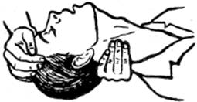
Рисунок 7.18 – Положення голови потерпілого при проведенні штучного дихання
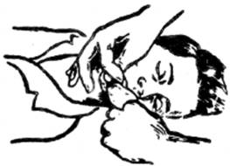
Рисунок 7.19 – Очищення рота і глотки
Виконання штучного дихання.
Голову потерпілого відводять максимально назад і пальцями затискають ніс (або губи). Роблять глибокий вдих, притискають свої губи до губ потерпілого і швидко роблять глибокий видих йому до рота. Вдування повторюють кілька разів, з частотою 12-15 разів на хвилину. З гігієнічною метою рекомендується рот потерпілого прикрити шматками тканини (носовичок, бинт тощо) (рис. 7.20).
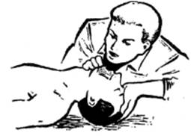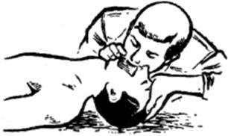
вдих видих
Рисунок 7.20 – Виконання штучного дихання
Якщо пошкоджене обличчя проводити штучне дихання “із легенів у легені” неможливо, треба застосувати метод стиснення і розширення грудної клітки шляхом складання і притискання рук потерпілого до грудної клітки з їх наступним розведенням у боки. Контроль за надходженням повітря з легенів потерпілого здійснюється за розширенням грудної клітки при кожному вдуванні. Якщо після вдування грудна клітка потерпілого не розправляється, – це ознака непрохідності шляхів дихання. Найкраща прохідність шляхів дихання забезпечується за наявністю трьох умов:
• максимального відведення голови назад;
• відкривання рота;
• висування вперед нижньої щелепи.
При появі у потерпілого перших слабких вдихів слід поєднати штучний вдих з початком самостійного вдиху. Штучне дихання слід проводити до відновлення глибокого ритмічного дихання.
Штучне дихання у більшості випадків треба робити одночасно з масажем серця.
Зовнішній масаж серця
Зовнішній масаж серця – це ритмічне стиснення серця між грудниною та хребтом. Треба знайти розпізнавальну точку – мечоподібний відросток груднини, – він знаходиться знизу грудної клітини над животом. Стати треба з лівого боку від потерпілого і покласти долоню однієї руки на нижню третину груднини, а поверх – долоню другої руки (рис. 7.21, 7.22). Тепер ритмічними рухами треба натискати на груднину (з частотою 60 разів на хвилину). Сила стиснення має бути такою, щоб груднина зміщувалась в глибину на 4-5 см. Масаж серця доцільно проводити паралельно зі штучним диханням, для чого після 2-3 штучних вдихів роблять 15 стискань грудної клітки. При правильному масажі серця під час натискання на груднину відчуватиметься легкий поштовх сонної артерії і звузяться протягом кількох секунд зіниці, а також порожевіє шкіра обличчя і губи, з’являться самостійні вдихи. Щоб не пропустити повторного припинення дихання, треба стежити за зіницями, кольором шкіри і диханням, регулярно перевіряти частоту і ритмічність пульсу (рис. 7.23, 7.24).
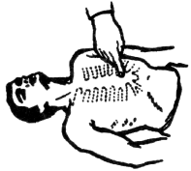
Рисунок 7.21 – Місце розташування рук при проведенні зовнішнього масажу серця
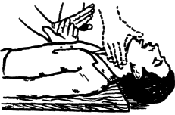
Рисунок 7.22 – Правильне положення рук при проведенні зовнішнього масажу серця і визначення пульсу на сонній артерії

7.7 Транспортування потерпілого
Наслідки своєчасної і правильно наданої допомоги на місці події можуть бути зведені нанівець, якщо при підготовці до транспортування і доставці потерпілого до медичної установи не будуть дотримані відповідні правила. Головне не тільки в тому, як доставити потерпілого і яким видом транспорту, а наскільки швидко були вжиті заходи, які забезпечили максимальний спокій і зручне положення потерпілого.
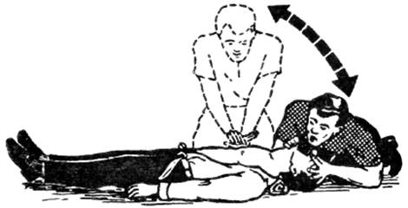
Рисунок 7.23 – Проведення штучного дихання і зовнішнього масажу серця однією людиною
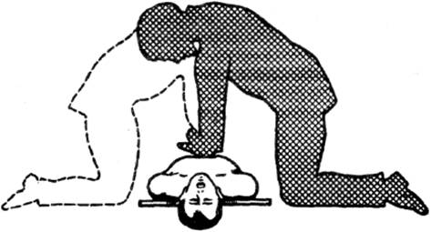
Рисунок 7.24. – Положення того, хто надає допомогу при проведенні зовнішнього масажу серця
Найкраще транспортувати потерпілого ношами. При цьому можна використовувати підручні засоби: дошки, одяг тощо. Можна переносити потерпілого на руках. Передусім потерпілого слід покласти на ноші, які застеляють ковдрою, одягом тощо, ставлять ноші з того боку потерпілого, де є ушкодження. Якщо тих, хто надає допомогу, двоє, вони повинні стати з двох боків нош. Один підкладає руки під голову і груднину, другий – під крижі і коліна потерпілого. Одночасно без поштовхів його обережно піднімають, підтримуючи ушкоджену частину тіла, і опускають на ноші. Слід накрити потерпілого тим, що є під руками, – одягом, ковдрою. Якщо є підозра на перелом хребта, потерпілого кладуть обличчям догори на тверді ноші (щит, двері). За відсутністю такого можна використати ковдру, пальто. В такому випадку потерпілого кладуть на живіт.
Якщо є підозра на перелом кісток тазу, потерпілого кладуть на спину із зігнутими ногами у колінах і у тазостегнових суглобах для того, щоб його стегна були розведені, під коліна обов’язково треба підкласти валик із вати, рушника, сорочки.
По рівній поверхні потерпілого несуть ногами вперед, при підйомі на гору або на сходах – головою вперед. Ноші весь час повинні бути у горизонтальному положенні. Щоб ноші не розгойдувались, необхідно йти не в ногу, злегка зігнувши коліна.
При перевезенні потерпілого слід покласти його до машини на тих самих ношах, підстеливши під них що-небудь м’яке (ковдру, солому тощо).

Контрольні запитання
1. Загальні поняття про першу медичну допомогу.
2. Долікарська допомога при пораненнях.
3. Долікарська допомога при кровотечах.
4. Перша допомога при ушкодженні м’яких тканин.
5. Перша допомога при ушкодженні м’яких суглобів.
6. Перша допомога при ушкодженні м’яких кісток.
7. Надання першої допомоги при втраті свідомості.
8. Надання першої допомоги під час шоку.
9. Надання першої допомоги при тепловому ударі.
10. Надання першої допомоги при сонячному ударі.
11. Надання першої допомоги під час опіку.
12. Надання першої допомоги при обмороженні.
13. Долікарська допомога при задусі.
14. Долікарська допомога при утопленні.
15. Долікарська допомога при отруєнні та в інших випадках.
16. Долікарська допомога при ураженні електричним струмом.
17. Три стани людського організму внаслідок дії електроструму.
18. Долікарська допомога потерпілому.
19. Способи штучного дихання.
20. Зовнішній масаж серця.
21. Транспортування потерпілого.

ЛІТЕРАТУРА
1. Джигирей В. С. Безпека життєдіяльності. Навчальний посібник. / В. С. Джигирей, В. Ц. Жидецький. – Вид. 3-тє, доповнене. – Львів: Афіша, 2000. – 256 с.
2. Кобилянський О. В. Охорона праці в робітничій професії: навчальний посібник / О. В. Кобилянський, В. В. Присяжнюк, В. В. Богачук. – Вінниця: ВНТУ, 2009. – 144 с.
3. Сєріков Я. О. Безпека життєдіяльності. / Я. О. Сєріков. – Харків: ХНАМГ, 2005. – 298 с.
4. Бедрій Я. І. Безпека життєдіяльності / Я. І. Бедрій, В. С. Джигирей, А. І. Кидисюк. – Львів: Афіша, 1997. – 275 с.
5. Буралев Ю. В. Безопасность жизнедеятельности на транспорте: Учеб. для вузов. / Ю. В. Буралев, Е. Н. Павлова. – М.: Транспорт, 1999. – 200 с.
6. Жидецький В. Ц. Основи охорони праці / В. Ц. Жидецький, В. С. Джигирей, О. В. Мельников. – Львів: Афіша, 1999. – 348 с.
7. Лапін В. М. Безпека життєдіяльності людини. Навчальний посібник / В. М. Лапін. – 2-ге видання. Львів: Львівський банківський коледж. – К.: “Знання”, 1999. – 186 с.
8. Миченко І. М. Забезпечення життєдіяльності людини в навколишньому середовищі / І. М. Миченко. – Кіровоград, 1998. – 292 с.
9. Навчальна програма нормативної дисципліни “Безпека життєдіяльності” для вищих закладів освіти. – К.: Мін. освіти, 1999. – 24 с.
10. Надзвичайні ситуації. Основи законодавства України. – Т. 1. – К., 1998. – 544 с.
11. Надзвичайні ситуації. Основи законодавства України. – Т. 2. – К., 1998. – 496 с.
12. Трахтенберг І. М. Гігієна праці та виробнича санітарія / І. М. Трахтенберг, М. М. Коршун, О. В. Чебанова. – К., 1997. – 464 с.
13. Хижняк М. І., Нагорна Л. М. Здоров’я людини та екологія / М. І. Хижняк, Л. М. Нагорна. – К.: Здоров’я, 1995. – 232 с.

